Сделать в рабочей тетради конспект по теме:

Локальные сети
Локальные вычислительные сети – сети, абоненты которых сосредоточены на расстоянии 10 – 15 км. Такие сети объединяют компьютеры, размещенные внутри одного здания или в нескольких рядом расположенных зданиях
Преимущества локальных сетей:
Разделение ресурсов – позволяет экономно использовать ресурсы в информационной системе. Например, производить печать со всех компьютеров на одном принтере, использовать один дисковод DVD и т.д.
Разделение данных – позволяет иметь доступ с разных рабочих мест к файлам, которые расположены на других компьютерах. Благодаря разделению данных можно организовать работу нескольких пользователей по созданию общего документа.
Разделение программных средств - позволяет пользователям использовать программы, установленные на других компьютерах.
Топология локальных сетей
Под топологией вычислительной сети понимается способ соединения ее отдельных компонентов (компьютеров, серверов, принтеров и т.д.). Различают три основные топологии:
- топология типа звезда;
- топология типа кольцо;
- топология типа общая шина.
При использовании топологии типа звезда информация между клиентами сети передается через единый центральный узел. В качестве центрального узла может выступать сервер или специальное устройство - концентратор (Hub).

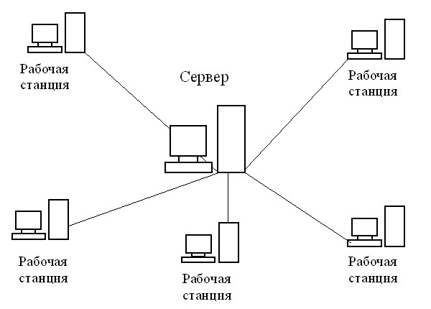
Преимущества данной топологии состоят в следующем:
- Высокое быстродействие сети, так как общая производительность сети зависит только от производительности центрального узла.
- Отсутствие столкновения передаваемых данных, так как данные между рабочей станцией и сервером передаются по отдельному каналу, не затрагивая другие компьютеры.
Однако помимо достоинств у данной топологии есть и недостатки:
- Низкая надежность, так как надежность всей сети определяется надежностью центрального узла. Если центральный компьютер выйдет из строя, то работа всей сети прекратится.
- Высокие затраты на подключение компьютеров, так как к каждому новому абоненту необходимо ввести отдельную линию.
При топологии типа кольцо все компьютеры подключаются к линии, замкнутой в кольцо. Сигналы передаются по кольцу в одном направлении и проходят через каждый компьютер.
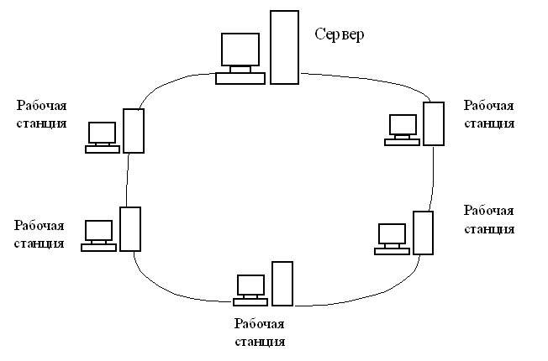

Передача информации в такой сети происходит следующим образом. Маркер (специальный сигнал) последовательно, от одного компьютера к другому, передается до тех пор, пока его не получит тот, которому требуется передать данные. Получив маркер, компьютер создает так называемый "пакет", в который помещает адрес получателя и данные, а затем отправляет этот пакет по кольцу. Данные проходят через каждый компьютер, пока не окажутся у того, чей адрес совпадает с адресом получателя.
После этого принимающий компьютер посылает источнику информации подтверждение факта получения данных. Получив подтверждение, передающий компьютер создает новый маркер и возвращает его в сеть.
Преимущества топологии типа кольцо состоят в следующем:
- Пересылка сообщений является очень эффективной, т.к. можно отправлять несколько сообщений друг за другом по кольцу. Т.е. компьютер, отправив первое сообщение, может отправлять за ним следующее сообщение, не дожидаясь, когда первое достигнет адресата.
- Протяженность сети может быть значительной. Т.е. компьютеры могут подключаться к друг к другу на значительных расстояниях, без использования специальных усилителей сигнала.
К недостаткам данной топологии относятся:
- Низкая надежность сети, так как отказ любого компьютера влечет за собой отказ всей системы.
- Для подключения нового клиента необходимо отключить работу сети.
- При большом количестве клиентов скорость работы в сети замедляется, так как вся информация проходит через каждый компьютер, а их возможности ограничены.
- Общая производительность сети определяется производи¬тельностью самого медленного компьютера.
При топологии типа общая шина все клиенты подключены к общему каналу передачи данных. При этом они могут непосредственно вступать в контакт с любым компьютером, имеющимся в сети.
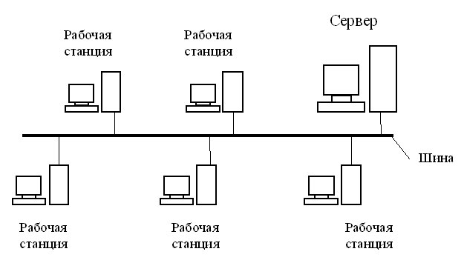

Передача информации в данной сети происходит следующим образом. Данные в виде электрических сигналов передаются всем компьютерам сети. Однако информацию принимает только тот компьютер, адрес которого соответствует адресу получателя. Причем в каждый момент времени только один компьютер может вести передачу данных.
Преимущества топологии общая шина:
- Вся информация находится в сети и доступна каждому компьютеру.
- Рабочие станции можно подключать независимо друг от друга. Т.е. при подключении нового абонента нет необходимости останавливать передачу информации в сети.
- Построение сетей на основе топологии общая шина обходится дешевле, так как отсутствуют затраты на прокладку дополнительных линий при подключении нового клиента.
- Сеть обладает высокой надежностью, т.к. работоспособность сети не зависит от работоспособности отдельных компьютеров.
К недостаткам топологии типа общая шина относятся:
- Низкая скорость передачи данных, т.к. вся информация циркулирует по одному каналу (шине).
- Быстродействие сети зависит от числа подключенных компьютеров. Чем больше компьютеров подключено к сети, тем медленнее идет передача информации от одного компьютера к другому.
- Для сетей, построенных на основе данной топологии, характерна низкая безопасность, так как информация на каждом компьютере может быть доступна с любого другого компьютера.
Самым распространенным типом сети с топологией общая шина является сеть стандарта Ethernet со скоростью передачи информации 10 - 100 Мбит/сек.
Мы рассмотрели основные топологии ЛВС. Однако на практике при создании ЛВС организации могут одновременно использоваться сочетание нескольких топологий. Например, компьютеры в одном отделе могут быть соединены по схеме звезда, а в другом отделе по схеме общая шина, и между этими отделами проложена линия для связи.
Типы локальных сетей
Существует две модели локальных вычислительных сетей:
- одноранговая сеть;
- сеть типа клиент-сервер.
Данные модели определяют взаимодействие компьютеров в локальной вычислительной сети. В одноранговой сети все компьютеры равноправны между собой. При этом вся информация в системе распределена между отдельными компьютерами. Любой пользователь может разрешить или запретить доступ к данным, которые хранятся на его компьютере.
В одноранговой сети пользователю, работающему за любым компьютером доступны ресурсы всех других компьютеров сети. Например, сидя за одним компьютером, можно редактировать файлы, расположенные на другом компьютере, печатать их на принтере, подключенном к третьему, запускать программы на четвертом.
К достоинствам такой модели организации сети относится простота реализации и экономия материальных средств, так как нет необходимости приобретать дорогой сервер. Несмотря на простоту реализации, данная модель имеет ряд недостатков:
- низкое быстродействие при большом числе подключенных компьютеров;
- отсутствие единой информационной базы;
- отсутствие единой системы безопасности информации;
- зависимость наличия в системе информации от состояния компьютера, т.е. если компьютер выключен, то вся информация, хранящиеся на нем, будет недоступна.
Одноранговую модель сети можно рекомендовать для небольших организациях при числе компьютеров до 20 шт.
В сетях типа клиент-сервер имеется один (или несколько) главных компьютеров - серверов. Серверы используются для хранения всей информации в сети, а также для ее обработки. В качестве достоинств такой модели следует выделить:
- высокое быстродействие сети;
- наличие единой информационной базы;
- наличие единой системы безопасности.
Однако у данной модели есть и недостатки. Главный недостаток заключается в том, что стоимость создания сети типа клиент-сервер значительной выше, за счет необходимости приобретать специальный сервер. Также к недостаткам можно отнести и наличие дополнительной потребности в обслуживающем персонале - администраторе сети.

Семиуровневая модель ЛВС
ISO предложила семиуровневую модель, которой соответствует и программная структура ЛВС (см. рис.).
Рассмотрим функции, выполняемые каждым уровнем программного обеспечения ЛВС:
1. Физический — осуществляет как соединения с физическим каналом, так и расторжение, управление каналом, а также определяет скорость передачи данных и топологию сети.
2. Канальный — осуществляет обрамление передаваемых массивов информации вспомогательными символами и контроль передаваемых данных. В ЛВС передаваемая информация разбивается на несколько пакетов или кадров. Каждый пакет содержит адреса источника и места назначения, а также средства обнаружения ошибок.
3.Сетевой — определяет маршрут передачи информации между сетями (ПЭВМ), обеспечивает обработку ошибок, а также управление потоками данных.
Основная задача сетевого уровня — маршрутизация данных (передача данных между сетями). Специальные устройства — маршрутизаторы (Router) определяют для какой сети предназначено то или другое сообщение, и направляют эту посылку в заданную сеть. Для определения абонента внутри сети используется Адрес Узла (Node Address). Для определения пути передачи данных между сетями на маршрутизаторах строятся Таблицы Маршрутов (Routing Tables), содержащие последовательность передачи данных через маршрутизаторы. Каждый маршрут содержит адрес конечной сети, адрес следующего маршрутизатора и стоимость передачи данных по этому маршруту. При оценке стоимости могут учитываться количество промежуточных маршрутизаторов, время, необходимое на передачу данных, просто денежная стоимость передачи данных по линии связи.
На сетевом уровне возможно применение одной из двух процедур передачи пакетов:
- датаграмм— т.е., когда часть сообщения или пакет независимо доставляется адресату по различным маршрутам, определяемым сложившейся динамикой в сети. При этом каждый пакет включает в себя полный заголовок с адресом получателя.
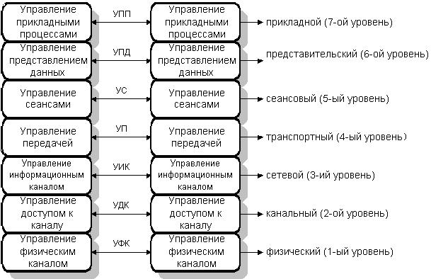
Рис. Семиуровневая модель ЛВС
- виртуальных соединений — когда установление маршрута передачи всего сообщения от отправителя до получателя осуществляется с помощью специального служебного пакета — запроса на соединение. В таком случае для этого пакета выбирается маршрут, который при положительном ответе получателя на соединение закрепляется для всего последующего трафика (потока сообщений в сети передачи данных) и получает номер соответствующего виртуального канала (соединения) для дальнейшего использования его другими пакетами того же сообщения. Пакеты, которые передаются по одному виртуальному каналу, не являются независимыми и поэтому включают сокращенный заголовок, включающий порядковый номер пакета, принадлежащий одному сообщению.
Недостатки: значительная по сравнению с датаграммой сложность в реализации, увеличение накладных расходов, вызванных установлением и разъединением сообщений.
Вывод: датаграммный режим предпочтительнее использовать для сетей сложной конфигурации, где значительное число ЭВМ в сети, иерархическая структура сети, надежность, достоверность передачи данных по каналам связи, длина пакета более 512 байт.
4. Транспортный — связывает нижние уровни (физический, канальный, сетевой) с верхними уровнями, которые реализуются программными средствами. Этот уровень как бы разделяет средства формирования данных в сети от средств их передачи. Здесь осуществляется разделение информации по определенной длине и уточняется адрес назначения. Транспортный уровень позволяет мультиплексировать передаваемые сообщения или соединения. Мультиплексирование сообщений позволяет передавать сообщения одновременно по нескольким линиям связи, а мультиплексирование соединений передает в одной посылке несколько сообщений для различных соединений.
5. Сеансовый — на данном уровне осуществляется управление сеансами связи между двумя взаимодействующими пользователями. Данный уровень определяет начало и окончание сеанса связи: нормальное или аварийное; определяет время, длительность и режим сеанса связи; определяет точки синхронизации для промежуточного контроля и восстановления при передаче данных; восстанавливает соединение после ошибок во время сеанса связи без потери данных.
6. Представительский — управляет представлением данных в необходимой для программы пользователя форме, осуществляет генерацию и интерпретацию взаимодействия процессов, кодирование/декодирование данных, в том числе компрессию и декомпрессию данных.
На рабочих станциях могут использоваться различные операционные системы: DOS, UNIX, OS/2. Каждая из них имеет свою файловую систему, свои форматы хранения и обработки данных. Задачей данного уровня является преобразование данных при передаче информации в формат, который используется в информационной системе. При приеме данных уровень представления данных выполняет обратное преобразование. Таким образом, появляется возможность организовать обмен данными между станциями, на которых используются различные операционные системы.
Форматы представления данных могут различаться по следующим признакам:
- порядок следования битов и размерность символа в битах;
- порядок следования байтов;
- представление и кодировка символов;
- структура и синтаксис файлов.
Компрессия или упаковка данных сокращает время передачи данных. Кодирование передаваемой информации обеспечивает защиту ее от перехвата.
7. Прикладной уровень. В его ведении находятся прикладные сетевые программы, обслуживающие файлы, а также на нём выполняются вычислительные, информационно-поисковые работы, логические преобразования информации, передача почтовых сообщений и т. п. Главная задача этого уровня —обеспечить удобный интерфейс для пользователя.
На разных уровнях обмен происходит различными единицами информации: биты, кадры, пакеты, сеансовые сообщения, пользовательские сообщения.

Фото с результатом работы отправить на почту Evgeniya-chudina@yandex.ru с указанием в теме письма свою фамилию и номер группы.

